МИНОБРНАУКИ РОССИИ
САНКТ-ПЕТЕРБУРГСКИЙ ГОСУДАРСТВЕННЫЙ
ЭЛЕКТРОТЕХНИЧЕСКИЙ УНИВЕРСИТЕТ
«ЛЭТИ» ИМ. В.И. УЛЬЯНОВА (ЛЕНИНА)
Кафедра Вычислительной техники
ОТЧЕТ
по лабораторной работе №2
по дисциплине «Алгоритмы и структуры данных»
Тема: «ПОДДЕРЖКА ОБРАБОТКИ ИСКЛЮЧИТЕЛЬНЫХ СИТУАЦИЙ»
Студенты гр. 3312 ____________________Поляков А.И.
Половникова А.С.
Преподаватель ____________________Колинько П.Г.
Санкт-Петербург
2025

Оглавление
Цель работы. 3
Задание 3
Демонстрация работы исключений 3
Обоснование набор и вид классов для фиксации особых ситуаций 5
Вывод 8
Список использованных источников 8
Приложение. 8
Исходные тексты программ 8
файл “Parallelogram.h” 15
файл “Parallelogram.cpp” 15

Цель работы.
Поддержка и обработка исключительных ситуаций в языке программирования C++.

Задание
Переработать программу работы с библиотекой фигур, дополнив её механизмом контроля исключительных ситуаций. Например, возможно выявление следующих ошибок:
— непопадание точки на экран;
— некорректные параметры при формировании фигуры;
— нехватка места на экране для размещения фигуры в одной из позиций (исходной, повёрнутой, отражённой, перемещённой);
— повторный поворот/отражение уже повёрнутой/отражённой фигуры и др.;
— присоединение несимметричной фигуры к картинке неправильной стороной.
Нужно реализовать генерацию выявление всех возможных ошибок в добавляемой на рисунок фигуре и продемонстрировать перехват не менее двух типов ошибок разного уровня сложности.
Если исключение генерируется в конструкторе фигуры, следует обеспечить исключение фигуры из списка для рисования или подмену её запасной фигурой — знаком ошибки.
Перехват исключения в той же функции, в которой оно возбуждено, не применяется. В этом случае, когда ошибку можно обработать в точке обнаружения, механизм исключений избыточен.
Организовать перехват исключений следует таким образом, чтобы искажения итоговой картинки были минимальны. Протестировать исключительные ситуации, результаты эксперимента поместить в отчёт.

Демонстрация работы исключений
Специально создадим исключительную ситуацию в создании объекта параллелограмма (выход точки за пределы экрана) (Рис. 1) и попробуем развернуть фигуру горизонтально 2 раза (Рис. 2)
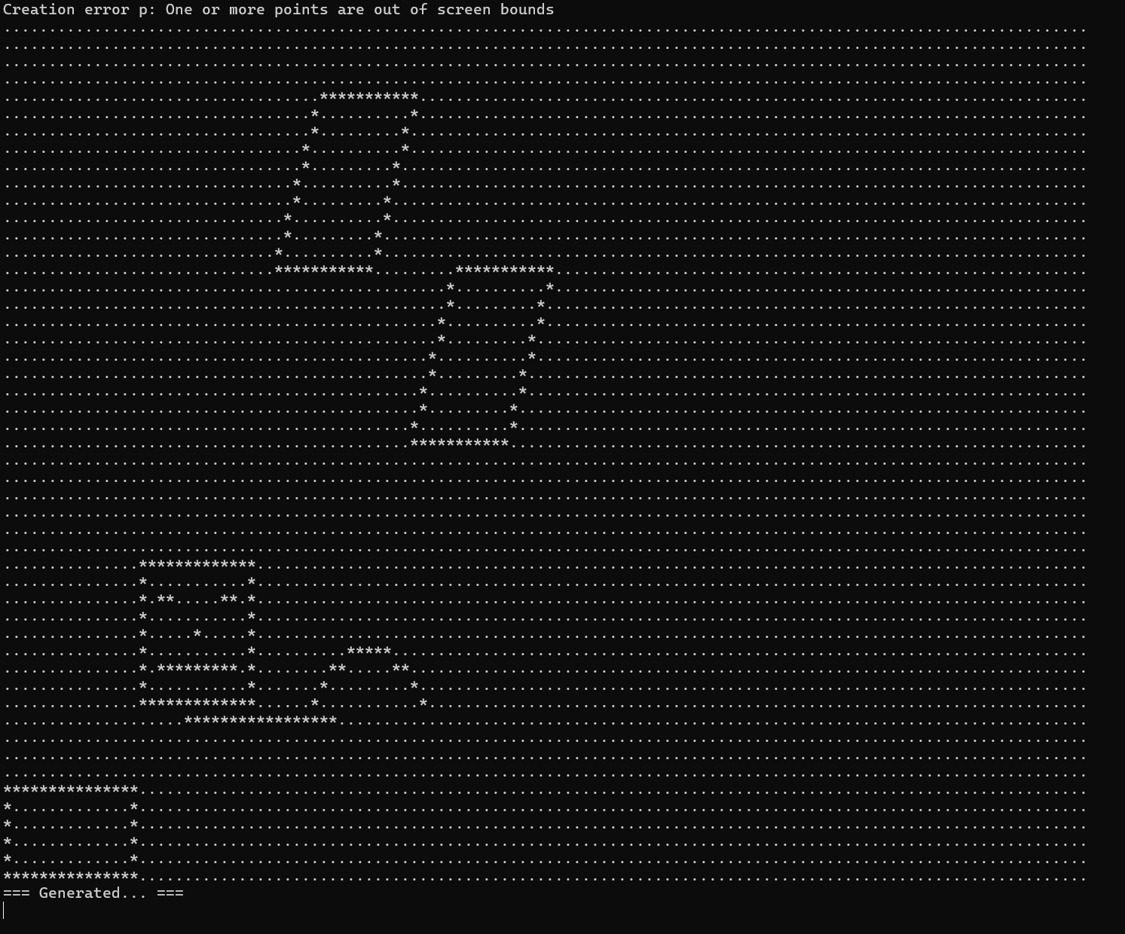
Рис. 1
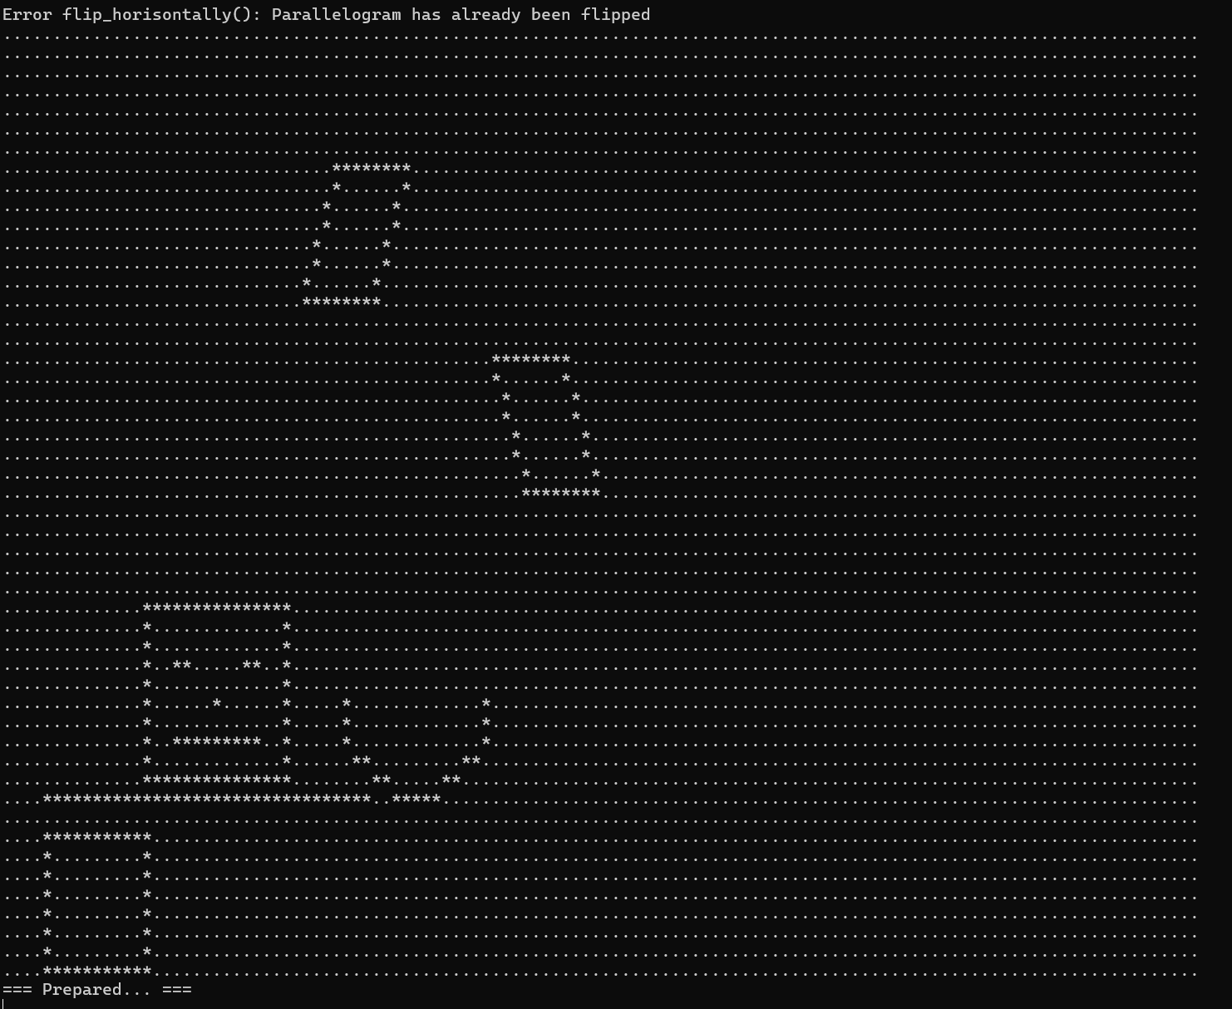
Рис. 2

Рис. 1 – Исключение выхода точки за пределы экрана
Рис. 2 – Исключение повторного разворота

При возникновении ситуации с выходом точки за пределы экрана фигура не создается
При возникновении ситуации с повторным поворотом фигура не будет развернута еще раз

Обоснование набор и вид классов для фиксации особых ситуаций

Обоснование набора и вида классов
Программа активно использует механизмы обработки исключений для контроля различных ситуаций, которые могут возникнуть во время выполнения. Основные классы исключений включают:
- ParallelogramException — предназначен для обработки ошибок, связанных с созданием объектов класса Parallelogram, таких как некорректные координаты или нарушение геометрических условий параллелограмма.
- std::out_of_range — стандартное исключение STL, используемое для контроля выхода за допустимые границы при работе с контейнерами или координатами.
- std::bad_alloc — стандартное исключение C++, которое сигнализирует о нехватке памяти при выделении динамических объектов.
- std::runtime_error — стандартное исключение для общего контроля ошибок, возникающих во время выполнения программы.
- std::exception — базовый класс для обработки исключений общего типа.
- Блок catch(...) — используется для перехвата неожиданных исключений, не относящихся к перечисленным выше.
Использование нескольких уровней обработки исключений позволяет сделать код более надёжным и минимизировать вероятность аварийного завершения программы.

Место расположения операторов throw и блоков try-catch
В программе исключения генерируются (операторы throw) и обрабатываются (блоки try-catch) в следующих местах:
Генерация исключений (throw)
Операторы throw предположительно находятся в конструкторах классов (например, Parallelogram), а также в методах, изменяющих состояние объектов:
- Конструкторы фигур:
  - Проверяет корректность переданных точек.
  - В случае ошибки выбрасывает ParallelogramException или std::out_of_range.
- Методы работы с фигурами (move, resize, flip_vertically, flip_horisontally):
  - Возможные исключения связаны с недопустимыми трансформациями объекта.
  - Например, если после изменения размеров фигура выходит за допустимые границы, может быть выброшено std::out_of_range.
- Места базовых действий (draw, move):
  - Исключения связаны с выходом за пределы или отрицательными значениями
- Выделение памяти (new):
При нехватке памяти генерируется исключение std::bad_alloc.
Обработка исключений (try-catch)
Блоки try-catch расположены так, чтобы обеспечить максимальную изоляцию потенциальных точек сбоя:
- Локальная обработка в отдельных секциях кода:
Исключения, возникающие при создании объектов Parallelogram, обрабатываются сразу после new, что позволяет программе продолжить работу даже при неудачном создании некоторых объектов.
- Контрольная обработка на более высоком уровне:
Если ошибка произошла при выполнении операций с фигурами (например, flip_vertically, resize), она фиксируется в локальных try-catch, позволяя программе продолжить выполнение.
- Глобальная обработка в main:
Общий try-catch перехватывает неожиданные исключения и предотвращает аварийное завершение.

Безопасность кода
- Изоляция ошибок:
Каждый потенциально проблемный фрагмент кода заключён в отдельный try-catch, что позволяет локализовать ошибки и предотвратить их распространение.
- Обеспечение устойчивости программы:
  - Даже если один объект не создался, программа продолжает работать с другими.
  - Если один метод (например, resize) выбрасывает исключение, другие методы продолжают выполняться.

Вывод
В данной лабораторной работе мы получили практические навыки работы с исключениями, а также навыки в разборе стороннего кода.

Список использованных источников
Колинько П. Г. Пользовательские структуры данных: Методические указания по дисциплине “Алгоритмы и структуры данных, часть 1”. - СПб.: СПбГЭТУ “ЛЭТИ”, 2023. - 64 c. (вып.2309).

Приложение.

Исходные тексты программ
#include <iostream>
#include "Rectangle.h"
#include "Line.h"
#include "Shape.h"
#include "Screen.h"
#include "ShapeControl.h"
#include "Parallelogram.h"

class h_circle : public Rectangle, public Reflectable
{
protected:
Screen& screen;
public:
h_circle(Point a, int rd) : Rectangle(Point(a.x - rd, a.y), Point(a.x + rd, a.y + rd * 0.7 + 1)), screen(Screen::getInstance()) {}

void draw();

void flip_horisontally() {};

void rotate_right() {}

void rotate_left() {}

};

void h_circle::draw()
{

int x0 = (sw.x + ne.x) / 2, y0 = vert ? ne.y : sw.y;
int radius = (ne.x - sw.x) / 2;
int x = 0, y = radius, delta = 2 - 2 * radius, error = 0;

while (y >= 0)
{
if (vert)
{
screen.put_point(x0 + x, y0 - y * 0.7);
screen.put_point(x0 - x, y0 - y * 0.7);
}
else
{
screen.put_point(x0 + x, y0 + y * 0.7);
screen.put_point(x0 - x, y0 + y * 0.7);
}
error = 2 * (delta + y) - 1;

if (delta < 0 && error <= 0)
{
++x;
delta += 2 * x + 1;
continue;
}
error = 2 * (delta - x) - 1;

if (delta > 0 && error > 0)
{
--y;
delta += 1 - 2 * y;
continue;
}
++x;
delta += 2 * (x - y);
--y;
}

}

void down(Shape& p, const Shape& q)
{
Point n = q.south();
Point s = p.north();
p.move(n.x - s.x, n.y - s.y - 1);
}

class myshape : public Rectangle
{

int w, h;
Line l_eye;
Line r_eye;
Line mouth;
Screen& screen;

public:
myshape(Point, Point);

void draw();

void move(int, int);

void resize(double r) { Rectangle::resize(r); Rectangle::move(w * (1 - r) * 0.5, h * (1 - r) * 0.5); }

void rotate_left() {}

void rotate_right() {}
};

myshape::myshape(Point a, Point b) : Rectangle(a, b),
w(neast().x - swest().x + 1),
h(neast().y - swest().y + 1),

l_eye(Point(swest().x + 2, swest().y + h * 3 / 4), 2),
r_eye(Point(swest().x + w - 4, swest().y + h * 3 / 4), 2),
mouth(Point(swest().x + 2, swest().y + h / 4), w - 4),
screen(Screen::getInstance())
{}

void myshape::draw()
{
Rectangle::draw();
int a = (swest().x + neast().x) / 2;
int b = (swest().y + neast().y) / 2;

screen.put_point(Point(a, b));
}

void myshape::move(int a, int b)
{
Rectangle::move(a, b);
l_eye.move(a, b);
r_eye.move(a, b);
mouth.move(a, b);
}

void up(Shape& p, const Shape& q);

void upM(Shape& p, const Shape& q, int y_offset = 1, bool center = true)
{
Point n = q.north();
Point s = p.south();

int dy = n.y - s.y - y_offset + 9;

int dx = 0;
if (center)
dx = (n.x - s.x);

p.move(dx, dy);
}

void rightS(Shape& p, const Shape& q)
{
Point bottomRight = q.seast();

Point pWest = p.west();

int dx = bottomRight.x - pWest.x;
int dy = bottomRight.y - pWest.y;

p.move(dx, dy - 3);
}

void leftS(Shape& p, const Shape& q)
{
Point bottomRight = q.swest();

Point pWest = p.east();

int dx = bottomRight.x - pWest.x;
int dy = bottomRight.y - pWest.y;

p.move(dx, dy - 3);
}

int main()
{
Parallelogram* p = nullptr;
Parallelogram* b1 = nullptr;
Parallelogram* b2 = nullptr;
Screen& screen = Screen::getInstance();
ShapeControl shapeControl;
try
{
try
{
p = new Parallelogram(Point(-5, 5), Point(15, 5), Point(20, 15), Point(10, 15));
}
catch (const ParallelogramException& e)
{
std::cerr << "Creation error p: " << e.what() << std::endl;
}
catch (const std::out_of_range& e)
{
std::cerr << "Out Of Range error p: " << e.what() << std::endl;
}

try
{
b1 = new Parallelogram(Point(5, 5), Point(15, 5), Point(20, 15), Point(10, 15));
}
catch (const ParallelogramException& e)
{
std::cerr << "Creation error b1: " << e.what() << std::endl;
}
catch (const std::out_of_range& e)
{
std::cerr << "Out Of Range error p: " << e.what() << std::endl;
}

try
{
b2 = new Parallelogram(Point(5, 5), Point(15, 5), Point(20, 15), Point(10, 15));
}
catch (const ParallelogramException& e)
{
std::cerr << "Creation error b2: " << e.what() << std::endl;
}
catch (const std::out_of_range& e)
{
std::cerr << "Out Of Range error p: " << e.what() << std::endl;
}

if (p) p->move(10, 20);
if (b1) b1->move(40, 20);
if (b2) b2->move(25, 30);

Rectangle hat(Point(0, 0), Point(14, 5));
Line brim(Point(20, 9), 17);
myshape face(Point(15, 10), Point(27, 18));
h_circle beard(Point(40, 10), 5);

shapeControl.shape_refresh();

std::cout << "=== Generated... ===\n";
std::cin.get();

try
{
if (p) p->flip_vertically();
}
catch (const std::exception& e)
{
std::cerr << "Error flip_vertically(): " << e.what() << std::endl;
}

try
{
if (b1) b1->flip_horisontally();
if (b1) b1->flip_horisontally();
}
catch (const std::exception& e)
{
std::cerr << "Error flip_horisontally(): " << e.what() << std::endl;
}

try
{
hat.rotate_right();
}
catch (const std::exception& e)
{
std::cerr << "Error rotate_right(): " << e.what() << std::endl;
}

try
{
brim.resize(2.0);
}
catch (const std::exception& e)
{
std::cerr << "Error resize(): " << e.what() << std::endl;
}

try
{
face.resize(1.2);
}
catch (const std::exception& e)
{
std::cerr << "Error resize(1.2): " << e.what() << std::endl;
}

try
{
if (b1) b1->resize(0.7);
}
catch (const std::exception& e)
{
std::cerr << "Error resize(0.7): " << e.what() << std::endl;
}

try
{
if (b2) b2->resize(0.7);
}
catch (const std::exception& e)
{
std::cerr << "Error resize(0.7): " << e.what() << std::endl;
}

try
{
beard.flip_vertically();
}
catch (const std::exception& e)
{
std::cerr << "Error flip_vertically() (beard): " << e.what() << std::endl;
}

try
{
beard.resize(1.2);
}
catch (const std::exception& e)
{
std::cerr << "Error resize(1.2) (beard): " << e.what() << std::endl;
}

shapeControl.shape_refresh();
std::cout << "=== Prepared... ===\n";
std::cin.get();

//== 3. Финальное расположение ==
try
{
up(brim, face);
}
catch (const std::exception& e)
{
std::cerr << "Error up(brim, face): " << e.what() << std::endl;
}

try
{
up(hat, brim);
}
catch (const std::exception& e)
{
std::cerr << "Error up(hat, brim): " << e.what() << std::endl;
}

try
{
if (p) upM(*p, hat, false);
}
catch (const std::exception& e)
{
std::cerr << "Error upM(p, hat): " << e.what() << std::endl;
}

try
{
down(beard, face);
}
catch (const std::exception& e)
{
std::cerr << "Error down(beard, face): " << e.what() << std::endl;
}

try
{
if (b2) rightS(*b2, face);
}
catch (const std::exception& e)
{
std::cerr << "Error rightS(b2, face): " << e.what() << std::endl;
}

try
{
if (b1) leftS(*b1, face);
}
catch (const std::exception& e)
{
std::cerr << "Error leftS(b1, face): " << e.what() << std::endl;
}

shapeControl.shape_refresh();
std::cout << "=== Ready! ===\n";
std::cin.get();
}
catch (const std::bad_alloc& e)
{
std::cerr << "Memory isolation error: " << e.what() << std::endl;
}
catch (const std::runtime_error& e)
{
std::cerr << "Runtime error: " << e.what() << std::endl;
}
catch (const std::exception& e)
{
std::cerr << "General exception: " << e.what() << std::endl;
}
catch (...)
{
std::cerr << "Unknown exception!" << std::endl;
}

screen.screen_destroy();

delete p;
delete b1;
delete b2;
return 0;
}

void up(Shape& p, const Shape& q)
{
Point n = q.north();
Point s = p.south();

p.move(n.x - s.x, n.y - s.y + 1);

}файл “Parallelogram.h”
#pragma once

#include "Shape.h"
#include "Screen.h"

class Parallelogram : public Rotatable, public Reflectable
{
private:
Point p1, p2, p3, p4;
Screen& screen;

public:
Parallelogram(Point a, Point b, Point c, Point d);

Point north() const override;
Point south() const override;
Point east() const override;
Point west() const override;

Point neast() const override;
Point seast() const override;
Point nwest() const override;
Point swest() const override;

void draw() override;

void move(int dx, int dy) override;

void resize(double factor) override;

void rotate_left();

void rotate_right();

void flip_horisontally();

void flip_vertically();
};

файл “Parallelogram.cpp”
#include "Parallelogram.h"

Parallelogram::Parallelogram(Point a, Point b, Point c, Point d) : p1(a), p2(b), p3(c), p4(d), screen(Screen::getInstance())
{
if (!screen.isWithinBounds(p1) || !screen.isWithinBounds(p2) || !screen.isWithinBounds(p3) || !screen.isWithinBounds(p4))
throw ParallelogramException("One or more points are out of screen bounds");
if ((p2 - p1).cross(p4 - p1) == 0)
throw ParallelogramException("Points do not form a parallelogram");
}

Point Parallelogram::north() const { return (p1.y < p2.y && p1.y < p3.y && p1.y < p4.y) ? p1 : (p2.y < p3.y && p2.y < p4.y) ? p2 : (p3.y < p4.y) ? p3 : p4; }
Point Parallelogram::south() const { return (p1.y > p2.y && p1.y > p3.y && p1.y > p4.y) ? p1 : (p2.y > p3.y && p2.y > p4.y) ? p2 : (p3.y > p4.y) ? p3 : p4; }
Point Parallelogram::east() const { return (p1.x > p2.x && p1.x > p3.x && p1.x > p4.x) ? p1 : (p2.x > p3.x && p2.x > p4.x) ? p2 : (p3.x > p4.x) ? p3 : p4; }
Point Parallelogram::west() const { return (p1.x < p2.x && p1.x < p3.x && p1.x < p4.x) ? p1 : (p2.x < p3.x && p2.x < p4.x) ? p2 : (p3.x < p4.x) ? p3 : p4; }

Point Parallelogram::neast() const { return (p1.x > p2.x && p1.y < p2.y) ? p1 : (p2.x > p3.x && p2.y < p3.y) ? p2 : p3; }
Point Parallelogram::seast() const { return (p1.x > p2.x && p1.y > p2.y) ? p1 : (p2.x > p3.x && p2.y > p3.y) ? p2 : p3; }
Point Parallelogram::nwest() const { return (p1.x < p2.x && p1.y < p2.y) ? p1 : (p2.x < p3.x && p2.y < p3.y) ? p2 : p3; }
Point Parallelogram::swest() const { return (p1.x < p2.x && p1.y > p2.y) ? p1 : (p2.x < p3.x && p2.y > p3.y) ? p2 : p3; }

void Parallelogram::draw()
{
try
{
screen.put_line(p1.x, p1.y, p2.x, p2.y);
screen.put_line(p2.x, p2.y, p3.x, p3.y);
screen.put_line(p3.x, p3.y, p4.x, p4.y);
screen.put_line(p4.x, p4.y, p1.x, p1.y);
}
catch (const ParallelogramException& e)
{
std::cerr << "Drawing error: " << e.what() << std::endl;
}
}

void Parallelogram::move(int dx, int dy)
{
Point new_p1 = p1 + Point(dx, dy);
Point new_p2 = p2 + Point(dx, dy);
Point new_p3 = p3 + Point(dx, dy);
Point new_p4 = p4 + Point(dx, dy);

if (!screen.isWithinBounds(new_p1) || !screen.isWithinBounds(new_p2) || !screen.isWithinBounds(new_p3) || !screen.isWithinBounds(new_p4))
throw ParallelogramException("Moved parallelogram is out of screen bounds");

p1 = new_p1;
p2 = new_p2;
p3 = new_p3;
p4 = new_p4;
}

void Parallelogram::resize(double factor) {
if (factor <= 0)
throw ParallelogramException("Resize factor must be positive");

p2 = p1 + (p2 - p1) * factor;
p3 = p1 + (p3 - p1) * factor;
p4 = p1 + (p4 - p1) * factor;
}

void Parallelogram::rotate_left()
{
if (state == Rotation::Left)
throw ParallelogramException("Parallelogram has already been rotated");

Point center = (p1 + p2 + p3 + p4) / 4;
p1 = center + Point(-(p1.y - center.y), p1.x - center.x);
p2 = center + Point(-(p2.y - center.y), p2.x - center.x);
p3 = center + Point(-(p3.y - center.y), p3.x - center.x);
p4 = center + Point(-(p4.y - center.y), p4.x - center.x);
state = Rotation::Left;
}

void Parallelogram::rotate_right()
{
if (state == Rotation::Right)
throw ParallelogramException("Parallelogram has already been rotated");

Point center = (p1 + p2 + p3 + p4) / 4;
p1 = center + Point(p1.y - center.y, -(p1.x - center.x));
p2 = center + Point(p2.y - center.y, -(p2.x - center.x));
p3 = center + Point(p3.y - center.y, -(p3.x - center.x));
p4 = center + Point(p4.y - center.y, -(p4.x - center.x));
state = Rotation::Right;
}

void Parallelogram::flip_horisontally()
{
if (hor)
throw ParallelogramException("Parallelogram has already been flipped");

Point center = (p1 + p2 + p3 + p4) / 4;
p1.x = 2 * center.x - p1.x;
p2.x = 2 * center.x - p2.x;
p3.x = 2 * center.x - p3.x;
p4.x = 2 * center.x - p4.x;
hor = true;
}

void Parallelogram::flip_vertically()
{
if (vert)
throw ParallelogramException("Parallelogram has already been flipped");

Point center = (p1 + p2 + p3 + p4) / 4;
p1.y = 2 * center.y - p1.y;
p2.y = 2 * center.y - p2.y;
p3.y = 2 * center.y - p3.y;
p4.y = 2 * center.y - p4.y;
vert = true;
}

“Shape.h”
#pragma once

#include <iostream>
#include <stdexcept>
#include "Shape.h"

class Screen
{
protected:
static const int XMAX = 120;
static const int YMAX = 50;
char screen[YMAX][XMAX];
enum color { black = '*', white = '.' };

public:
static Screen& getInstance();

void put_point(int x, int y);

void put_point(Point p) { put_point(p.x, p.y); }

void put_line(int, int, int, int);

void put_line(Point a, Point b) { put_line(a.x, a.y, b.x, b.y); }

void screen_init();

void screen_destroy();

void screen_refresh();

void screen_clear();

bool on_screen(int a, int b);

bool isWithinBounds(const Point& p);
};

“Shape.cpp”

#include "Screen.h"

void Screen::screen_init()
{
for (auto y = 0; y < YMAX; ++y)
for (auto& x : screen[y])
x = white;
}

void Screen::screen_destroy()
{
for (auto y = 0; y < YMAX; ++y)
for (auto& x : screen[y])
x = black;
}

bool Screen::on_screen(int a, int b) { return 0 <= a && a < XMAX && 0 <= b && b < YMAX; }

bool Screen::isWithinBounds(const Point& p)
{
return on_screen(p.x, p.y);
}

void Screen::put_point(int a, int b)
{
if (!isWithinBounds(Point(a, b)))
throw std::out_of_range("put_point: Coordinates out of screen bounds");

screen[b][a] = black;
}

void Screen::put_line(int x0, int y0, int x1, int y1)
{
if (!on_screen(x0, y0) || !on_screen(x1, y1))
throw std::out_of_range("put_line: Line endpoints out of screen bounds");

int dx = 1;
int a = x1 - x0;
if (a < 0)
dx = -1, a = -a;

int dy = 1;
int b = y1 - y0;
if (b < 0)
dy = -1, b = -b;

int two_a = 2 * a;
int two_b = 2 * b;
int xcrit = -b + two_a;
int eps = 0;

for (;;)
{
try
{
put_point(x0, y0);
}
catch (const std::exception& e)
{
std::cerr << "Error: " << e.what() << '\n';
return;
}

if (x0 == x1 && y0 == y1)
break;

if (eps <= xcrit)
x0 += dx, eps += two_b;

if (eps >= a || a < b)
y0 += dy, eps -= two_a;
}
}

void Screen::screen_clear() { screen_init(); }

void Screen::screen_refresh()
{
for (int y = YMAX - 1; 0 <= y; --y)
{
for (auto x : screen[y])
std::cout << x;

std::cout << '\n';
}
}

Screen& Screen::getInstance()
{
static Screen instance;
return instance;
}

